Esta lámpara genera una luz cuya intensidad y tonalidad puede ser cambiada a gusto del usuario. Para configurar la lámpara se utilizan tres botones:

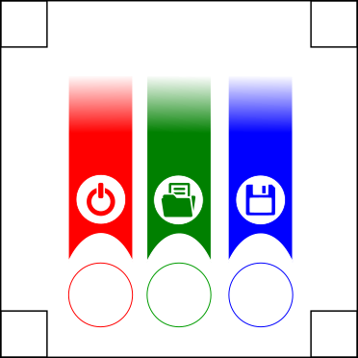

- Botón rojo:
  - Con una pulsación se incrementa la componente roja. Cuando se llega al máximo la lámpara se queda en rojo un segundo, y si se volviese a pulsar se volvería a cero esta componente.
  - Con pulsación de 2 segundos la lámpara se apagaría, pone las componentes roja, verde y azul a cero.

- Botón verde:
  - Con una pulsación se incrementa la componente verde. Cuando se llega al máximo la lámpara se queda en verde un segundo, y si se volviese a pulsar se volvería a cero esta componentes.
  - Con una pulsación de 2 segundos la lámpara carga los valores de intensidad y tonalidad guardados en memoria.
  - Con una pulsación de 5 segundos la lámpara carga un modo “mágico”.

- Botón azul:
  - Con una pulsación se incrementa la componente azul. Cuando se llega al máximo la lámpara se queda en azul un segundo, y si se volviese a pulsar se volvería a cero esta componentes.
  - Con una pulsación de 2 segundos la lámpara guarda los valores cargados actualmente en memoria. Estos valores no se pierden aunque se desconecte la alimentación.

